

**研究生学位论文开题报告**

**报告题目惯导辅助高轨卫星导航接收机信号捕获**

**技术研究**

**学生姓名 张春杰 学号** 202128019427044

**指导教师 葛建 职称 正高级工程师**

**学位类别 工学硕士**

**学科专业 信息与信号处理**

**研究方向 组合导航**

**研究所（院系） 中国科学院空天信息创新研究院**

**填表日期**

**中国科学院大学制**

**1、选题的背景与意义**

高轨航天器，如地球静止轨道(Geostationary Orbit, GEO)卫星、倾斜地球同步轨道(Inclined Geosynchronous Orbit, IGSO)、高偏心轨道(Highly Elliptical Orbit, HEO)卫星以及月球深空探测器等，在卫星通信、气象探测、未知天体和环境探测等领域有着重要用途。当前，高轨卫星主要依赖地面测控实现轨道确定。随着高轨航天器种类和数量日益增多，高轨航天器对高精度定轨需求逐步提高，传统地面测控系统资源日趋紧张。全球导航卫星系统(Global Navigation Satellite System, GNSS)能为使用者提供全天时、全天候、实时、连续、高精度的三维位置、三维速度和时间信息，已广泛应用于陆、海、空载具和低轨(Low Earth Orbit, LEO)航天器。如果能将GNSS导航方式拓展到高轨空间，会对缓解地面测控压力、实现高轨航天器自主导航、提高定轨精度有着极大的帮助。

开展GNSS在高轨空间应用的技术研究工作，对提高高轨航天器服务能力具有非常重要的意义。20世纪80年代，美国提出了在GEO卫星上使用GPS(Global Positioning System)导航的概念。2000年美国公布了GPS可操作需求文件，提出了空间服务空域(Space Service Volume, SSV)的概念。Bauer在2006年正式描述了SSV的概念，明确卫星导航需要在SSV(轨道高度3000~36000km)高轨空间提供导航服务，同时也给出了GPS高轨接收功率分析、覆盖性分析及信号可用性评估。后续许多国家的学者对SSV展开了大量的研究工作，美国、欧洲和中国等先后研制出用于高轨空间的卫星导航接收机，并开展了在轨验证试验，奠定了GNSS高轨应用的基础。于此同时SSV的概念也得到了拓展，主要体现在：

1. 轨道高度不再局限于3000~36000km，而是包含了小于3000km的近地轨道以及36000km以上的高轨轨道甚至地月轨道；
2. 导航方式不局限于GNSS，而是使用一切可以利用的导航方式，如惯性导航(Inertial Navigation, INS)、脉冲星导航等，都纳入了SSV的范畴之内；
3. SSV的核心问题不再局限于为航天器提供PNT(Positioning, Navigating, Timing)服务，而是综合了所有与完成PNT服务相关的技术环节，不仅包含导航信号的接收和处理，也包含了性能评价体系的建立和服务标准的制定，形成一项综合性的系统工程。

近年来随着北斗导航系统的建设与发展，我国也在大力推动利用GNSS实现高轨接收机自主定位的研究。实现卫星定位的前提是准确地捕获并跟踪上导航卫星的信号。由于在高轨空间导航卫星信号传播距离长、信号弱、几何精度因子(Geometric Dilution of Precision, GDOP)差等特点，用于地面和低轨卫星的导航接收机无法满足高轨卫星导航的应用场景，因此需要研究适用于高轨航天器的卫星导航接收机。

不同于地面或低轨卫星导航接收机，高轨卫星导航接收机通常只能接收来自地球另一侧的导航卫星发出的旁瓣信号，高轨接收机与导航卫星之间的距离更加遥远。这使得接收机接收到的旁瓣信号功率更加微弱，普通接收机难以实现信号捕获。另一方面，在航天器运行过程中换星的发生比较频繁，导致接收机需要重新捕获卫星信号。此外，高轨航天器在近地点附近运动速度较快，多普勒频率和多普勒频率变化率较大，给卫星信号的捕获带来了巨大的挑战。

针对高轨弱信号捕获，许多国家的学者展开了大量的研究工作。常用的方法主要是通过延长相干积分时间、增加非相干积分次数来提高信号捕获的灵敏度，从而提高弱信号的捕获能力。然而如果使用长时间的相干积分，在信号捕获时就必须使用更小的频率搜索步长，导致信号捕获的效率大大降低，接收机在信号失锁后需要很长时间才能重新捕获卫星信号。

多传感器融合是解决上述问题的方法之一，是提升高轨接收机性能的重要手段。惯性导航系统(Inertial Navigation System, INS)具有无需接收外界信号，短时间内精度较高，环境适应性强，可提供高频(100Hz以上)位置解等特点，可用于辅助接收机进行导航卫星信号的捕获。在信号捕获环节，接收机可以通过惯性导航解算获得接收机概略速度和位置信息，再根据星历估算导航卫星的速度和位置，从而缩小信号捕获过程中频率和码相位的搜索范围，提升信号捕获的效率和成功率。

本文基于仿真数据，研究了惯性导航辅助高轨导航卫星接收机信号捕获技术，旨在提高高轨接收机信号的捕获效率和捕获灵敏度，进而提升高轨航天器的自主导航能力和自主导航的可靠性，一定程度上推动高轨接收机技术的发展。

1. **国内外本学科领域的发展现状与趋势**

**2.1 国内外高轨GNSS自主导航技术验证的发展现状**

自20世纪末开始，对高轨GNSS自主导航技术的在轨验证一直在进行中。高轨接收机在轨试验可大体分为两个阶段：

第一阶段，对已经成熟的商业或低轨导航接收机进行改造，提高信号接收灵敏度和高轨环境适应能力。1997年德国将一台适用于低轨卫星的单频星载GPS接收机搭载在大椭圆轨道卫星EQUATOR-S上，在轨道高度为61000km处依然能接收到GPS信号。2000年NASA研制的大椭圆轨道卫星AMSAT OSCAR-40 (AO-40)搭载了改进后的GPS接收机，用于验证高轨环境下接收机的工作能力。Moreau利用AO-40卫星的实测数据对GPS信号特性进行分析，证明了高轨航天器基于GPS信号进行自主导航的可行性。欧洲航空局在2005年研制的试验卫星GIOVE-A搭载了专门用于弱信号捕获和跟踪的GPS接收机SGR-GEO。该接收机采用了Akos等提出的弱信号捕获算法。试验表明接收机可以捕获24dB-Hz的弱信号，在地面半物理仿真中利用伪距观测数据进行实时定轨，径向误差仅为小于100米，切向和法向误差为10~15米。尽管这些任务验证了高轨GNSS技术的可行性，但距离产品应用仍存在一定差距。

第二阶段，各国均针对高轨航天器技术特点，展开了高灵敏度信号处理和导航解算技术研究，并研制出针对高轨航天器的卫星导航接收机，并取得了在轨实际应用。美国磁层多尺度任务卫星(MMS)搭载的GSFC Navigator GPS接收机可以捕获和跟踪载噪比为25dB-Hz的弱信号，甚至在17万千米的轨道上仍可收到GPS信号，证明了GPS覆盖范围可以更高。2019年该航天器在轨道高度187166千米处成功接收到GPS信号，创下了新的GPS接收机轨道高度记录。ESP LAB实验室针对地月转移轨道设计了接收机WeakHEO，采用20ms相干积分和475次非相干积分可以捕获15dB-Hz的弱信号。我国CE-5T1飞行试验器搭载了GNSS接收机，采用了一种基于梳状滤波器架构的高灵敏度信号捕获方法，在伪码搜索之前通过梳状滤波器完成相干积分，提高了捕获灵敏度。CE-5T1在2014年完成在轨试验，实现了12万千米轨道上GPS信号接收，完成50000千米至5000千米月地和地月转移轨道自主导航。2017年我国发射的GEO轨道通信技术试验二号星(TJS-2)同样搭载了基于梳状滤波器架构的接收机，完成了北斗导航信号兼容接收。随着卫星导航技术发展和芯片处理能力的提高，目前研究的星载GNSS接收机通过简单的参数配置，便可以适用于LEO、GEO等不同场景，具有较强的轨道适应能力。

近年来许多学者开展了月球空间GNSS技术可行性的研究，并把月球任务当作SSV的一个典型应用场景。地月空间导航成为现有导航服务范围的有效延申。

**2.2 高轨弱信号捕获算法研究现状**

高轨空间由于导航卫星信号传播距离长，且通常只能接收到旁瓣信号等特点，高轨接收机需要有更高的灵敏度，才能捕获导航卫星的信号。David M. Lin等人提出了一种使用较少的步骤，来处理较长的数据的相干累积和非相干累积操作，被称为双块补零算法(Double Block Zero Padding, DBZP)。Mark L.Psiaki提出了半位法和全位法这两种弱信号捕获算法，它们能改善数据比特翻转造成的性能损失。Nesreen I. Ziedan提出了改进的DBZP算法——多重数据位循环相关算法，同时结合了FFT(Fast Fourier Transform)技术，提升了捕获性能。

在弱信号捕获方面我国科学家也相继开展了研究。巴晓辉等人提出了一种基于差分相干的自适应门限捕获算法，该算法能有效地减少在积分过程中由平方计算引起的平方损耗。莫建文第一次把DBZP和差分相干算法组合起来，并提出FFT、差分相干、DBZP和频率误差修正技术这四种技术，并基于上述四种技术改进了信号捕获算法，该算法能有效降低FFT计算过程中有关的功率损失，同时也减小了残余的多普勒频率引起的功率损失，显著提高了捕获性能。

近年来，有学者根据导航信号自相关峰值在时域上的稀疏特性，提出了利用稀疏傅里叶变换(Sparse Fourier Transform, SFT)实现卫星信号捕获方法，可有效提高捕获性能和运算效率。

尽管这些算法在弱信号捕获上具有一定的优势，但仍无法充分应对高轨环境带来的挑战。由于在高轨空间导航卫星信号弱，需要较长时间的相干积分，所以在信号捕获时要减小频率搜索的步长，如图2-1所示。

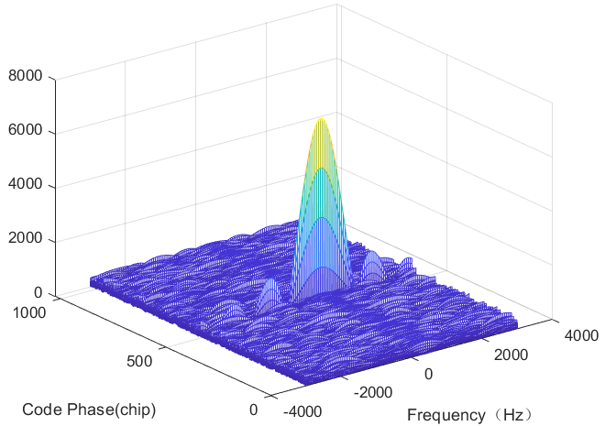 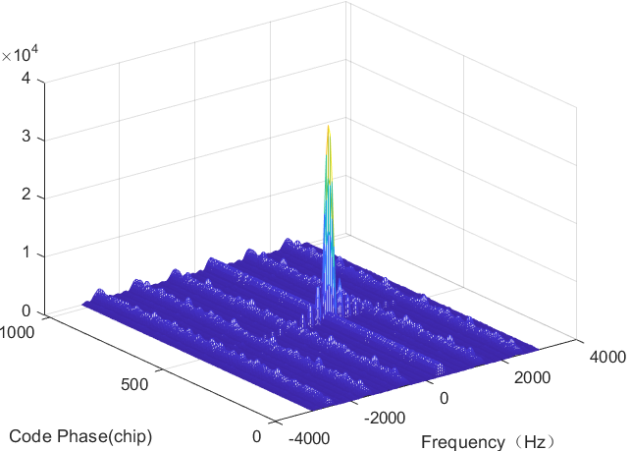

图2-1 GPS L1CA信号捕获示意图

1ms相干积分的捕获结果(左)；5ms相干积分的捕获结果(右)

仿真表明如果使用长度为20ms的相干积分，需要频率搜索步长小于35Hz才能完成捕获。且高轨航天器在近地点附近运动速度较大，卫星信号的多普勒变化范围也远大于接收机在地面时的情况。大多普勒搜索范围和小频率搜索步长导致高轨接收机在信号捕获时需要非常多的搜索次数，成为了限制信号捕获效率的主要因素。

如果能够在信号捕获之前获取接收机概略位置和速度信息，扣除接收机运动带来的影响，则可以大幅减小频率搜索范围，提升信号捕获的效率。利用惯性导航可以获取接收机的位置和速度信息，进而辅助接收机进行信号捕获。叶萍、何晓峰等人对比了有惯导辅助和无惯导辅助下接收机在冷启动、温启动、热启动时的平均信号捕获时间，发现有惯导辅助的情况下，无论是哪种启动方式，平均捕获时间都大幅缩短。Groves和Kubark等人发现有惯导辅助的情况下，接收机可以捕获载噪比更低的信号，接收机具有更高的灵敏度。Feng Qin等人在仅考虑惯导误差的情况下，使用不同误差水平的惯导器件辅助接收机进行信号捕获，仿真结果表明惯导的精度越低，速度误差越大，信号捕获所需要的频率搜索范围也越大。Chunxi Zhang等人利用惯导估计出接收机的概略位置，根据接收机到卫星的概略距离缩小了码相位的搜索范围。仿真表明使用误差较大的MEMS(Micro- Electro-Mechanical System)惯导，在GPS L1CA信号失锁180秒后对卫星信号进行重捕，码相位搜索范围可以缩小到10个码片之内，大大缩小了码相位搜索范围，对于长码的捕获有一定参考价值。

**2.3 高轨弱信号捕获研究现状的不足之处**

上述的研究表明惯导辅助能极大地提高信号捕获的效率。然而对于惯导辅助接收机信号捕获技术，过去的研究主要针对地面的接收机，没有针对高轨接收机这一具体场景展开研究。而且在研究信号重捕时，仅考虑了惯性导航的误差，没有考虑接收机晶振误差对信号重捕的影响。此外很少有文献考虑到信号捕获时频率和码相位的搜索策略问题，即频率和码相位的搜索顺序问题。高轨接收机在信号捕获时需要采用长时间的相干积分(几百毫秒)和小步长的频率搜索(几个Hz)，而高轨接收机在某些运行弧段具有非常高的动态，其多普勒频率和多普勒频率变化率都非常大，仿真表明高轨接收机在某些弧段多普勒频率变化率可达到几个Hz/s甚至几十Hz/s，如果仅采用地面接收机信号捕获时的搜索策略，有可能在进行搜索的时候将信号漏掉。因此必须根据高轨接收机的位置对信号捕获时的频率和码相位搜索策略进行设计。本文在前人研究的基础上，结合高轨卫星导航这一具体场景，综合考虑惯性传感器、接收机晶振误差，以及信号捕获过程中频率和码相位的搜索策略，对高轨接收机信号捕获展开更全面的研究。

1. **课题主要研究内容及预期目标**

为了提升高轨接收机信号捕获的效率和信号捕获的成功率，本课题针对HEO接收机，对惯导辅助下接收机信号失锁后(接收机内保存有有效的卫星星历)如何进行信号重新捕获展开研究。

**3.1 研究内容**

1. 高轨接收机时空误差建模和信号搜索空间的确定

高轨接收机通常搭载了惯性传感器和恒温晶振(Oven Controlled Crystal Oscillator，OCXO)。在导航卫星信号失锁期间，接收机仅依靠惯导系统进行导航。在失锁期间惯导和晶振的误差发散程度共同决定了在进行信号重捕时频率和码相位的搜索范围。

在本课题的研究中，惯性传感器建模为零偏误差、零偏不稳定性和随机游走误差。接收机晶振的误差则考虑钟差和随机游走误差。通过仿真得到接收机位置、速度和本地时间误差随信号失锁时间的变化情况。根据惯导和晶振误差水平以及信号失锁时间判断信号在重新捕获时所需的频率和码相位搜索范围。

1. 惯导辅助HEO接收机信号捕获策略的研究

对于高轨接收机来说，接收机自身的动态是影响信号捕获的重要因素。在某些弧段接收机的高动态会引起较大的多普勒频率变化率，其数值和信号捕获采用的频率搜索步长在同一数量级。虽然经过惯导辅助，频率和码相位已经被限制在一个较小的范围内，然而直接采用地面接收机使用的搜索顺序容易在信号重新捕获时造成漏检。因此必须对搜索策略进行改进。

本文针对高轨接收机所处的运行弧段，根据1)中接收机的位置、速度和时间的概率分布情况，针对性地制定相应的频率和码相位搜索策略，分析不同搜索策略对平均信号捕获时间和漏检概率的影响。

1. 惯导辅助HEO接收机信号捕获算法仿真平台开发及性能验证

研发GNSS/INS仿真平台，利用导航模拟器产生的GNSS数据和惯导数据对1)和2)中的研究内容进行仿真验证。

**3.2 预期目标**

针对以上研究内容，本课题的预期目标具体如下：

1. 通过对惯性传感器和晶振误差建模的理论分析和仿真，得出接收机位置、速度和时间误差与惯导误差水平、接收机晶振误差水平、信号失锁时间之间的定量关系，进而确定信号频率和码相位的搜索空间。同时找出影响接收机信号重新捕获效率的主要因素。
2. 在1)的基础上根据接收机所处的运行弧段提出相应的频率和码相位搜索策略，从而进一步提高信号重捕的效率和成功率。通过仿真得出该搜索策略的平均捕获时间和漏检概率，和直接采用地面接收机搜索策略的情况进行对比，得出新的捕获策略在相应的弧段具有更短的平均捕获时间和更低的漏检概率。
3. 研制GNSS/INS软件仿真平台，验证上述捕获算法和结论。

**4、拟采用的研究方法与实验方案、技术路线、可行性分析**

**4.1 研究方法与实验方案**

1. 高轨接收机时空发散误差建模

接收机在信号失锁期间的位置、速度、时间的误差发散情况主要由惯性传感器误差和接收机晶振误差共同决定。

对于惯性传感器来说，陀螺仪和加速度计的输出不可避免地存在误差，主要包括：零偏误差、比例因子误差、交轴耦合误差和随机噪声等(可以认为这些误差相互独立)。陀螺仪和加速度计原始观测模型可以写作

${\hat{ω}}_{ib}^{b}=ω_{ib}^{b}+b_{g}+S_{g}ω_{ib}^{b}+N_{g}ω_{ib}^{b}+w_{g}$ (4-1)

${\hat{f}}^{b}=f^{b}+b_{a}+S_{a}f^{b}+N_{a}f^{b}+w_{a}$ (4-2)

其中

$S_{g}=\left[\begin{matrix}S_{g,x} & 0 & 0 \\ 0 & S_{g,y} & 0 \\ 0 & 0 & S_{g,z}\end{matrix}\right]$， $N_{g}=\left[\begin{matrix}0 & N_{g,xy} & N_{g,xz} \\ N_{g,yx} & 0 & N_{g,yz} \\ N_{g,zx} & N_{g,zy} & 0\end{matrix}\right]$ (4-3)

$S_{a}=\left[\begin{matrix}S_{a,x} & 0 & 0 \\ 0 & S_{a,y} & 0 \\ 0 & 0 & S_{a,z}\end{matrix}\right]$， $N_{g}=\left[\begin{matrix}0 & N_{a,xy} & N_{a,xz} \\ N_{a,yx} & 0 & N_{a,yz} \\ N_{a,zx} & N_{a,zy} & 0\end{matrix}\right]$ (4-4)

式中 ${\hat{ω}}_{ib}^{b}$ 表示陀螺实际的角速度测量输出， $ω_{ib}^{b}$ 为b系(body frame, 载体坐标系)下的理论角速度； $b_{g}$ 为陀螺零偏， $S_{g}$ 为陀螺的比例因子误差矩阵，其中 $S_{g,x}$、 $S_{g,y}$、 $S_{g,z}$ 分别为x、y、z轴陀螺的比例因子误差值； $N_{g}$ 为交轴耦合误差矩阵，其中 $N_{g,xy}$ 表示x、y轴陀螺之间的非正交误差，其余元素以此类推； $w_{g}$ 表示陀螺测量值中的白噪声。式中 ${\hat{f}}^{b}$ 表示加速度计实际的比力测量输出， $f^{b}$ 为b系下的理论比力； $b_{a}$ 为加速度计零偏， $S_{a}$ 为加速度计的比例因子误差矩阵，其中 $S_{a,x}$、 $S_{a,y}$、 $S_{a,z}$ 分别为x、y、z轴加速度计的比例因子误差值； $N_{a}$ 为交轴耦合误差矩阵，其中 $N_{a,xy}$ 表示x、y轴加速度计之间的非正交误差，其余元素以此类推； $w_{a}$ 表示加速度计测量值中的白噪声。

惯性传感器误差都包含常值项、随温度变化项、逐次上电启动项和工作期间变化项等成分。想要全面考虑惯性传感器所有的误差是非常困难的，因此为了简化惯性器件误差模型，在下面的分析过程中仅考虑零偏、零偏不稳定性和随机游走误差。对于不同的误差，使用不同的模型进行建模：

零偏：随机常数

零偏不稳定性：一种缓慢变化的误差，使用一阶高斯-马尔可夫过程进行建模。连续型一阶高斯-马尔可夫过程可由以下方程来描述：

$\dot{x}(t)=\frac{1}{T}x(t)+w(t)$ (4-5)

其中 $x(t)$ 表示一阶高斯-马尔可夫过程，由均方值 $σ^{2}$ 和相关时间T两个参数来描述。 $w(t)$ 是高斯白噪声，方差为 $q=\frac{2σ^{2}}{T}$。一阶高斯-马尔可夫过程的离散化形式：

$x_{k+1}=e^{−∆t_{k+1}/T}x_{k}+w_{k}$ (4-6)其中 $w_{k}$ 是离散高斯白噪声，方差为 $q_{k}=σ^{2}(1−e^{∆t_{k+1}/T})$， $∆t_{k+1}$ 是采样间隔。

随机游走误差：惯导系统本质上是一个积分系统，对高斯白噪声进行积分便可以得到随机游走模型。图4-1是一个随机游走的示意图，其中白噪声方差 $σ^{2}={0.03}^{2}$。同样，接收机晶振也可以用随机游走模型表示。

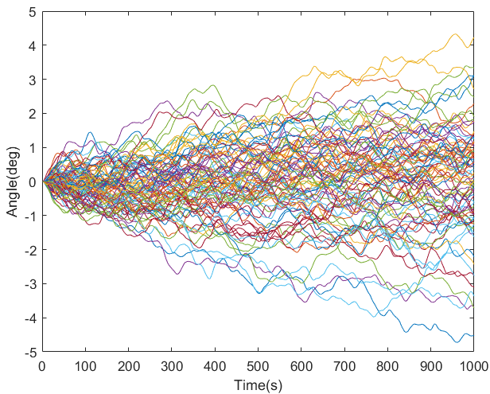

图4-1 随机游走示意图

根据惯性传感器误差模型，可以通过仿真得到在给定的时间内惯导的位置和速度误差的发散程度，如图4-2所示。由于惯导误差是随机误差，因此通过多次试验可以得到位置和速度误差的95%置信区间。同样可以得到给定时间内接收机本地时钟的时间发散程度。

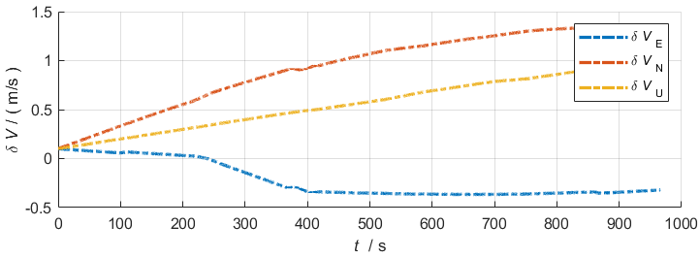

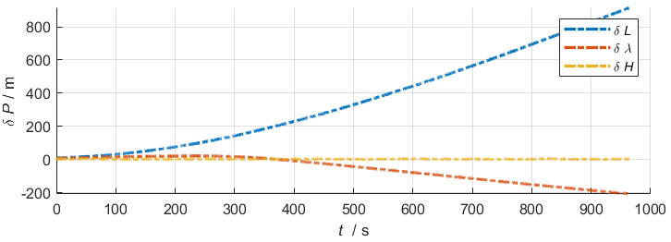

图4-2 一次试验得到的速度(上)和位置(下)误差示意图

1. 时空误差对GNSS信号捕获的影响

信号捕获本质上是一个二维搜索的过程，通过信号捕获获取GNSS信号概略的中心频率值和码相位值，为信号跟踪奠定基础。GNSS信号可表示为：

$s_{IF}(t)=\sqrt{2P_{s}}C(t−τ)D(t−τ)cos[ω_{IF}t+ϕ(t)]+n(t)$ (4-7)

式中， $P_{s}$ 是信号功率； $C(t)$ 是伪随机码； $D(t)$ 是导航电文比特； $τ$ 是传输过程中带来的时间延迟； $ω_{IF}$ 是载波频率，由卫星信号的频点和多普勒频移共同决定； $ϕ(t)$ 是载波初始相位； $n(t)$ 是高斯白噪声。

下面给出接收机位置、速度和时间与信号捕获频率的关系。卫星信号到达接收机时的频率偏移可以表示为：

$f_{shift}=f_{dynamic}+f_{r,clock}−f_{s,clock}$ (4-8)

其中， $f_{dynamic}$ 表示由卫星和接收机相对运动产生的多普勒频移， $f_{r,clock}$ 表示接收机时钟漂移频率， $f_{s,clock}$ 表示卫星时钟漂移频率。由于原子钟的准确度非常高，因此 $f_{s,clock}$ 可以忽略。 $f_{dynamic}$ 可以表示为

$f_{dynamic}=\frac{V^{LOS}}{λ_{carr}}=\frac{e(V_{r}−V_{s})}{λ_{carr}}$ (4-9)

其中 $λ_{carr}$ 是卫星信号的波长， $V^{LOS}$ 是接收机相对于卫星在视距方向上的速度， $e$ 是地心地固坐标系下视距方向的单位矢量， $V_{r}$ 和 $V_{s}$ 分别是地心地固坐标系下接收机速度和卫星速度。将(4-9)代入(4-8)并忽略卫星时钟漂移可得：

$f_{shift}=\frac{e(V_{r}−V_{s})}{λ_{carr}}+f_{r,clock}$ (4-10)

下面给出接收机位置、速度和时间与信号捕获码相位的关系。以GPS L1CA信号为例，码相位可以表示为：

$τ=mod(1023×t_{SV}×1000, 1023)$ (4-11)

其中 $t_{SV}$ 是卫星信号发射时刻的GPS时间。 $t_{SV}$ 可以用信号到达接收机的时刻 $t_{R}$、信号传输时间 $D_{t}$ 和卫星钟钟差 $t_{c}$ 表示：

$t_{SV}=t_{R}−D_{t}+t_{c}$ (4-12)

其中，信号传输时间 $D_{t}$ 可以表示为：

$D_{t}={e(P_{r}−P_{s})}/c$ (4-13)

其中， $P_{r}$ 和 $P_{s}$ 分别表示接收机的位置和卫星的位置。将式(4-12)、(4-13)带入(4-11)可得：

$τ=mod(1023×(t_{R}−{e(P_{r}−P_{s})}/c+t_{c})×1000, 1023)$ (4-14)

式(4-10)和式(4-14)给出了接收机的位置、速度、时间与信号频率和码相位之间的关系。通过1)中得出的接收机位置、速度、时间的发散情况，可以求出在信号捕获时频率和码相位的搜索空间，从而提高信号重捕的效率。

**4.2 技术路线**

针对研究内容和预期目标，制定如下的技术路线：

1. 研究惯导的机械编排算法；研究惯导和晶振的误差建模，主要包含高斯-马尔可夫模型和随机游走模型；
2. 学习并使用导航模拟器，根据载体运动轨迹生成对应的GNSS信号数据和对应的惯导数据；
3. 比较不同误差水平的惯性器件、晶振和不同的信号失锁时间下对接收机位置、速度和时间的误差发散程度的影响，通过仿真得出惯导器件误差、晶振误差、信号失锁时间与接收机位置、速度、时间误差的定量关系；
4. 根据接收机速度、位置和时间的误差发散程度，缩小信号重新捕获时的频率和码相位搜索范围；并将缩小搜索范围后的捕获算法与传统的捕获算法进行对比，通过比较得出新算法在效率上的提升；
5. 研究现有的GNSS/INS深组合信号跟踪算法，并在此基础上针对高轨空间的特点对现有的跟踪算法进行改进；
6. 研制GNSS/INS仿真平台，对上述提出的捕获和跟踪算法进行验证。

**4.3 可行性分析**

首先，美国、中国、欧洲都进行了高轨航天器在轨试验，验证了高轨卫星导航的可行性，且在弱信号和高动态情况下的捕获和跟踪技术已经被充分地研究。其次，GNSS/INS组合早在上世纪末就已投入研究，有许多学者验证过在惯导的辅助下可以提高接收机信号捕获的效率、提升信号捕获与跟踪的灵敏度。最后，本人所在的实验室参与过高轨接收机的研制工作，在高轨航天器信号捕获、跟踪与定位领域有丰富的经验。

综上所述，本课题的研究内容可行。

**5、已有科研基础与所需的科研条件**

**5.1 已有的科研基础**

1. 通过对高轨航天器自主导航、惯导辅助接收机信号捕获与跟踪技术的调研，对卫星轨道动力学、高轨接收机和GNSS/INS深组合技术的发展有了一定的认识。对提高信号捕获精度和捕获效率的方法有一定了解。对提高信号跟踪精度的方法有一定的了解。
2. 本人所在课题组承担过高轨接收机的研发工作，老师们具有丰富的高轨接收机实践经验，对本人的科研工作有重要指导作用。

**5.2 所需科研条件**

1. 计算机一台，用于算法的设计与数据分析。
2. 卫星信号模拟器一台，用于仿真高轨接收机的运动轨迹以及相应的导航卫星数据和惯导数据。

**6、研究工作计划与进度安排**

依据本课题的研究内容及技术路线，拟将课题分为三部分逐步完成。

第一部分：对本课题所需要的知识进行研究，包括GNSS信号捕获算法、惯性导航机械编排算法和传感器误差建模。

第二部分：学习导航信号模拟器的使用。通过模拟器模拟高轨航天器轨迹，获取对应的GNSS数据和惯性传感器的数据；根据惯导和晶振的误差模型，向模拟器生成的数据中添加误差，得到带有误差的GNSS数据和惯性传感器的数据，用于下一步试验。

第三部分：研制GNSS/INS仿真平台，在平台上验证惯导辅助对信号捕获的提升作用；在平台上验证跟踪算法能提升信号跟踪灵敏度。

根据课题的整个时间跨度，做出以下的时间安排：